# LTI rendszer 3D vizualizáció és interaktív elemzés

Tartalomjegyzék

LTI rendszer 3D vizualizáció és interaktív elemzés 1

1. Bevezetés 1

2. Elméleti háttér 2

2.1 Az LTI rendszer fogalma 2

2.2 LTI rendszerek és más rendszertípusok összehasonlítása 3

2.3 A pólus és zérus fogalma 3

3. LTI rendszerek jellemzői és vizsgálata 4

3.1 Kéttárolós LTI rendszerek 4

3.2 Frekvenciatartománybeli vizsgálat 4

3.3 Stabilitásvizsgálat 4

3.4 Osztályozási szempontok 5

4. Elméleti összefoglalás 5

5. A program. 6

5.1 A program működése 6

4.2 Telepítés 7

6. Könyvészet 7

## 1. Bevezetés

Ez a projekt egy **lineáris időinvariáns (LTI)** rendszer elemzésére és vizualizációjára szolgáló interaktív eszközt mutat be. A cél, hogy a felhasználó könnyen és intuitív módon megértse, hogyan viselkedik egy ilyen rendszer különböző bemenetekre.  
A rendszer dinamikus viselkedése különböző ábrákon keresztül kerül bemutatásra:

* **Pólus–zérus térkép**
* **Időtartománybeli válaszok**
* **3D átviteli függvényfelület**

A projekt kiválóan alkalmas oktatási célokra is, különösen azok számára, akik most ismerkednek a rendszerelmélet fogalmaival, és szeretnék az elméletet **interaktív gyakorlati eszközzel** kipróbálni.

## 2. Elméleti háttér

### 2.1 Az LTI rendszer fogalma

Az LTI (Lineáris Időinvariáns) rendszer egy olyan matematikai modell, amelyet a mérnöki és tudományos alkalmazásokban széles körben használnak. Két fő tulajdonsága van:

- **Lineáris**: A rendszer válasza arányos a bemenettel, és több bemenet kombinációjára adott válasz megegyezik az egyedi válaszok összegével.

* **Homogenitás:** Ha a bemenetet egy skalárral szorozzuk meg, akkor a kimenet is arányosan változik.
* **Szuperpozíció:** Két bemenet összege esetén a válasz is az egyes válaszok összege lesz.

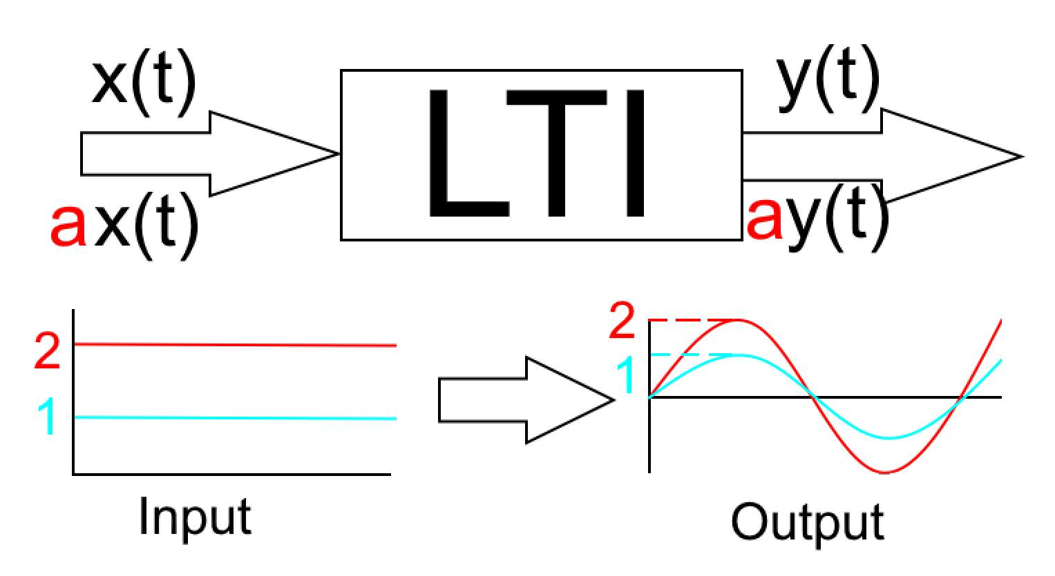 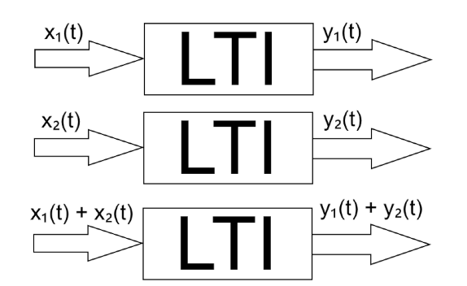

1. ábra, homogegnitás 2. ábra, Szuperpozíció

- **Időinvariáns**: A rendszer tulajdonságai nem változnak az időben. Ha egy bemeneti jel adott időpontban egy választ eredményez, akkor ugyanez a jel késleltetve is ugyanazt a választ adja, csak időben eltolva.

3. ábra, Időinvariancia

**Miért fontosak az LTI rendszerek?**

* **Megoldhatók analitikusan**: Az LTI rendszerek viselkedését könnyen leírhatjuk és elemezhetjük a Laplace-transzformáció segítségével. Ez lehetővé teszi, hogy bonyolult differenciálegyenleteket egyszerű algebrai műveletekre vezessünk vissza.
* **Stabilitásuk egyszerűen vizsgálható**: A rendszer stabilitását a pólusok elhelyezkedése határozza meg a komplex síkon. Ha minden pólus a bal félsíkban van (<0), a rendszer stabil.
* **Kiszámítható válasz bármilyen bemenetre**: Az LTI rendszerekben az időtartománybeli válasz a **konvolúció** segítségével számítható:

y(t) = x(t) * h(t)

ahol:

* x(t) - a bemenet,
* h(t) - a rendszer impulzusválasza,
* * - a konvolúció művelete.
* **Laplace-transzformációval a konvolúció szorzássá alakul**:

Y(s) = X(s) ⋅ H(s)

Ez a tulajdonság különösen fontossá teszi az LTI rendszereket szabályozástechnikában és jelfeldolgozásban, mert lehetővé teszi a rendszerek gyors, pontos és moduláris analízisét.

* **Átvihetők frekvenciatartományba**: A Fourier- és Laplace-transzformációk révén az LTI rendszerek frekvenciamenete (amplitúdó és fázis) is elemezhető, ami kulcsfontosságú szűrők, erősítők, és vezérlőrendszerek tervezésénél.

**Richard Feynman** találó idézete foglalja össze az LTI rendszerek lényegét:  
 *„Linear systems are important because we can solve them.”*Azaz: a linearitás nem csak egyszerűséget jelent, hanem megoldhatóságot is. Ezért az LTI rendszerek a mérnöki és fizikai modellezés legfontosabb alapesetei közé tartoznak.

LTI rendszerek rengeteg valódi fizikai jelenség közelítő modellezésére alkalmasak. Például:

* Autó lengéscsillapító rendszere: A bemenet az út egyenetlensége, a kimenet a karosszéria rezgése. Az LTI modell segít kiszámítani, hogyan viselkedik az autó különböző sebességnél vagy tömeg mellett.
* RC-szűrő (elektronika): A bemenet egy elektromos jel, a kimenet egy szűrt verziója.
* Mechanikai rendszer: Rugó–tömeg–csillapító rendszer, pl. épületszerkezet földrengés alatt.

### 2.2 LTI rendszerek és más rendszertípusok összehasonlítása

|  |  |  |  |  |
| --- | --- | --- | --- | --- |
| Rendszertípus | Lineáris | Időinvariáns | Kausális | Példa |
| LTI | Igen | Igen | Igen | RC-szűrő, rugó–tömeg rendszer |
| Lineáris, időváltozó | Igen | Nem | Igen | Időfüggő tömeg vagy ellenállás |
| Nemlineáris | Nem | Tetszőleges | Igen/Nem | Telítődő erősítő, logikai áramkör |
| Diszkrét idejű | Igen/Nem | Igen/Nem | Igen/Nem | Digitális jelfeldolgozó |

Az LTI rendszerek egyszerűen kezelhetők, de nem képesek minden valóságos rendszer modellezésére (pl. nemlineáris vagy időváltozó rendszerek).

### 2.3 A pólus és zérus fogalma

Az LTI rendszert gyakran úgynevezett átviteli függvénnyel írjuk le, amely a rendszer válaszát adja meg a komplex síkon egy frekvenciának megfelelő változó segítségével (s vagy jω):

*H(s) = N(s) / D(s) = (s - z₁)(s - z₂)... / (s - p₁)(s - p₂)...*

* Zérus: az a pont, ahol az átviteli függvény számlálója lenullázódik – ilyenkor a rendszer válasza csökken vagy megszűnik.
* Pólus: az a pont, ahol a nevező nullává válik – a rendszer válasza elméletileg végtelen lesz, ami rezonanciát vagy instabilitást jelez.

A pólusok és zérusok elhelyezkedése a komplex síkon meghatározza a rendszer stabilitását és időbeli viselkedését.

## 3. LTI rendszerek jellemzői és vizsgálata

### 3.1 Kéttárolós LTI rendszerek

A kéttárolós rendszer egy másodrendű LTI rendszer, amely két energia-tároló elemet tartalmaz (pl. egy rugó és egy tömeg vagy egy tekercs és kondenzátor).

Általános differenciálegyenlet:

*a₂·y¨(t) + a₁·y˙(t) + a₀·y(t) = b₁·x˙(t) + b₀·x(t)*

Időtartománybeli jellemzők:

* Sajátválasz (homogén): bemenet nélkül, csak kezdeti feltételekre
* Kényszerválasz (partikuláris): bemeneti jel hatására
* Átmeneti válasz: kezdeti időszakban
* Állandósult válasz: t → ∞ esetén

### 3.2 Frekvenciatartománybeli vizsgálat

Cél: Megérteni, hogyan reagál a rendszer különböző frekvenciájú szinuszos bemenetekre.

- Laplace-transzformáció: *H(s) = Y(s) / X(s)*

- Fourier-transzformáció: *H(jω) = H(s) | s = jω*

Frekvenciajellemzők:

* Amplitúdófüggvény: |H(jω)|
* Fázisfüggvény: arg(H(jω))
* Bode-diagram: logaritmikus skálán ábrázolja ezeket

### 3.3 Stabilitásvizsgálat

Egy LTI rendszer stabil, ha minden pólusának valós része negatív:

*Re(sᵢ) < 0*

Stabilitás ellenőrzésének módszerei:

* Pólushelyek vizsgálata
* Routh–Hurwitz kritérium
* Impulzusválasz integrálhatósága (h(t) ∈ L¹)
* Laplace-inverz: időbeli viselkedés

### 3.4 Osztályozási szempontok

| **Szempont** | **Leírás** |
| --- | --- |
| **Rendszer rendje** | A rendszer rendje azt mutatja meg, hány tárolóelemmel (például tömeg, rugó, kondenzátor, tekercs) rendelkezik. Matematikailag ez a differenciálegyenlet legmagasabb deriváltjának foka, illetve az átviteli függvény nevezőjének foka. Például egy másodrendű rendszer két tárolót jelent, mint egy rugó–tömeg. |
| **Stabilitás** | Egy rendszer stabil, ha a válasza idővel nem növekszik korlátlanul, hanem elhal. Ez az átviteli függvény pólusainak helyétől függ: ha minden pólus a bal félsíkban van (Re(s) < 0), a rendszer aszimptotikusan stabil. Ellenkező esetben instabil vagy határesetben stabil lehet. |
| **Linearitás** | Az LTI rendszerek definíció szerint lineárisak. Ez azt jelenti, hogy a rendszer válasza kielégíti a **szuperpozíció** és a **homogenitás** (arányosság) elvét. Ez a tulajdonság lehetővé teszi a bemenetek és kimenetek algebrai kezelését. |
| **Időinvariancia** | Az időinvariancia azt jelenti, hogy a rendszer viselkedése nem függ az időponttól. Ha egy adott bemeneti jelre adott válasz ismert, akkor egy időben eltolódott bemenetre ugyanaz a válasz is időben ugyanannyit tolódik el. Ez a tulajdonság teszi lehetővé az impulzusválasz és a konvolúció használatát. |
| **Kausalitás** | Egy rendszer kauzális, ha a kimenete csak a múltbeli és a jelenlegi bemenetekre reagál, a jövőbeliekre nem. Fizikai rendszerek általában mindig kauzálisak, mivel nem láthatják előre a jövőt. A gyakorlatban ez azt jelenti, hogy h(t) = 0 minden t < 0 esetén. |
| **Aszimptotikus viselkedés** | Azt írja le, hogyan viselkedik a rendszer kimenete hosszú idő elteltével. Például: ha a válasz idővel nullához tart, **elhaló** viselkedésről beszélünk; ha tartós rezgés marad fenn, **oszcilláló** viselkedésről van szó. Ez is a pólusok helyzetéből következik: komplex, tisztán imaginárius pólusok esetén oszcilláció figyelhető meg. |

**Időtartománybeli jellemzők részletesen:**

Ezek azok a válaszfüggvények, amelyek segítségével a rendszer viselkedése időben elemezhető.

* **Impulzusválasz** *(h(t))*:  
  A rendszer válasza egységimpulzus bemenetre (Dirac-delta jel). Teljes mértékben jellemzi az LTI rendszert, mivel bármilyen más bemenet konvolúcióval előállítható belőle:  
  *y(t) = x(t) ∗ h(t)*
* **Lépésválasz** *(s(t))*:  
  A rendszer válasza egységugrás bemenetre (unit step). Ez jól mutatja, hogyan reagál a rendszer egy tartós változásra, például kapcsolásra vagy állandó bemenetre.
* **Átmeneti válasz**:  
  A kimenet viselkedése közvetlenül a bemenet változása után, amikor még nem állt be az állandósult állapot. Jellemzők: túllendülés, beállási idő, csillapítás.
* **Állandósult válasz**:  
  Az az érték vagy jelalak, amit a rendszer kimenete hosszú idő után felvesz. Például ha a bemenet egy szinuszjel:  
  *x(t) = A·sin(ωt)*, akkor:  
  *y(t) = |H(jω)|·sin(ωt + arg H(jω))*  
  Ez az amplitúdócsillapítást és a fázistolást mutatja meg, ami frekvenciafüggő.

## 4. Elméleti összefoglalás

A folytonos LTI rendszerek viselkedését teljesen meghatározza az impulzusválasz vagy az átviteli függvény, és ezek alapján vizsgálható a stabilitás, átmeneti válasz, frekvenciamenet és rendszerosztály. A bemutatott interaktív eszköz vizuálisan és dinamikusan teszi lehetővé a rendszer viselkedésének megértését.

## 5. A program.

### 5.1 A program működése

A program egy grafikus felületen keresztül biztosít lehetőséget LTI rendszerek interaktív elemzésére. A felhasználó megadhatja a rendszer átviteli függvényét számláló és nevező együtthatók megadásával. A program ez alapján létrehozza a rendszer matematikai modelljét, majd kiszámítja és megjeleníti a legfontosabb jellemzőket.

A következő funkciók érhetők el a felhasználói felületen:

* A rendszer pólusainak kiszámítása, melyek elhelyezkedése alapján a stabilitás meghatározható.
* A stabilitás automatikusan kiírásra kerül, tehát az alábbi finomabb osztályozás jelenik a felületen:
  + **Aszimptotikusan stabil**: minden pólus a bal félsíkban helyezkedik el (Re(s) < 0).
  + **Marginálisan stabil**: a pólusok legfeljebb az imaginárius tengelyen vannak (Re(s) ≤ 0), de nincs többszörös pólus az origóban vagy a tengelyen.
  + **Instabil**: legalább egy pólus a jobb félsíkban van (Re(s) > 0), vagy az imaginárius tengelyen többszörös pólus található.
* A program pólus–zérus térképet rajzol, ahol a pólusok a komplex síkon x jellel jelennek meg.
* Megjeleníti az impulzusválaszt az időtartományban, így látható, hogyan reagál a rendszer egy egységimpulzus bemenetre.
* A rendszer frekvenciamenetét egy |H(s)| abszolútértékű 3D felületi ábrával szemlélteti, amely a komplex sík felett jelenik meg.
* Az interaktív csúszka segítségével a 3D ábra azimut szöge módosítható, így különböző nézőpontokból vizsgálható a felület.
* Lehetőség van a felület világos és rendszerstílus közötti **témaváltásra**, valamint súgó is rendelkezésre áll a használathoz.
* A kód PyQt6, *matplotlib*, *scipy*, *control* és *numpy* csomagokat használ, így biztosítva a stabil működést és a korszerű megjelenítést.

A program így lehetőséget nyújt arra, hogy a felhasználó saját átviteli függvényein keresztül tanulmányozza az LTI rendszerek elméleti és gyakorlati viselkedését egy jól strukturált, könnyen kezelhető, vizuálisan támogatott környezetben. Az alkalmazás különösen hasznos lehet hallgatók, oktatók, mérnökök és rendszerelméleti elemzők számára.

A projekt publikus és megtalálható [githubon](https://github.com/CsiporAntal/Rendszerelemet-Projekt) is.

### 4.2 Telepítés

**1. Python 3.10+ szükséges** (3.12 ajánlott)

**2. Virtuális környezet létrehozása** *(ajánlott)*:

*python -m venv .venv*# Aktiválás:  
*source .venv/bin/activate # macOS / Linux  
.venv\Scripts\activate # Windows*

**3. Szükséges csomagok telepítése:**

*pip install -r requirements.txt*

**4. A program futtatása**

*python main.py*

## 6. Könyvészet

1. **Douglas, Brian-** Control Systems Lectures - LTI Systems  
   (Közérthető magyarázatok LTI rendszerekről és szabályozástechnikáról.)
2. **Douglas, Brian -** Control Systems Lectures - Transfer Functions  
   (Átviteli függvények, pólus-zérus elemzés, gyakorlati példákkal.)
3. **PyQt6 Documentation** – *PyQt6 Class Reference*, Riverbank Computing Ltd., <https://www.riverbankcomputing.com/static/Docs/PyQt6>  
   (A PyQt6 grafikus felületek építésére használt Python-kötés a Qt keretrendszerhez.)
4. **Control Systems Library Developers** – *Python Control Systems Library Documentation*, <https://python-control.readthedocs.io>  
   (A control könyvtár LTI rendszerek, átviteli függvények és állapottér-modellek kezeléséhez.)
5. **NumPy Developers** – *NumPy Documentation*,  
   <https://numpy.org/doc/>  
   (A numpy tömbalapú számításokhoz, mátrixműveletekhez és komplex számkezeléshez.)
6. **MIT OpenCourseWare** – *2.004 Dynamics and Control II – Lecture 30: Frequency Response, Bode Plots*.  
   Massachusetts Institute of Technology, 2008.  
   <https://ocw.mit.edu/courses/2-004-dynamics-and-control-ii-spring-2008/8feaee5bdf326b4a67e08dbdb4bc9971_lecture_30.pdf>  
   (Az előadás bemutatja a frekvenciaválasz, Bode-diagram és LTI rendszerek viselkedését.)